K učivu jsem nahrála video, tak se můžete podívat, třeba vám to bude lépe srozumitelné….jakékoliv podněty k videu mi pište na email. Vím, že to není profesionální, ale lepší podmínky zatím nemám. Děkuji.
https://www.youtube.com/watch?v=9rHeig2Gi6g
https://www.youtube.com/watch?v=qF5liiK19P0

LINEÁRNÍ FUNKCE
Lineární funkce je dána zápisem y= kx+q, kde k,q jsou reálná čísla. Definičním oborem je množina reálných čísel.
Grafem lineární funkce je přímka.
K sestrojení grafu stačí dva body.

Funkce rostoucí Funkce klesající Funkce konstantní
y = kx+q y = kx+q y = kx+q
k$>$0 k$<$0 k=0, y=q
y=2x-2 y=-2x+1 y=3
x | -1 | 2
y | -4 | 2
x | -2 | 3
y | 5 | -5
x | -3 | 4
y | 3 | 3

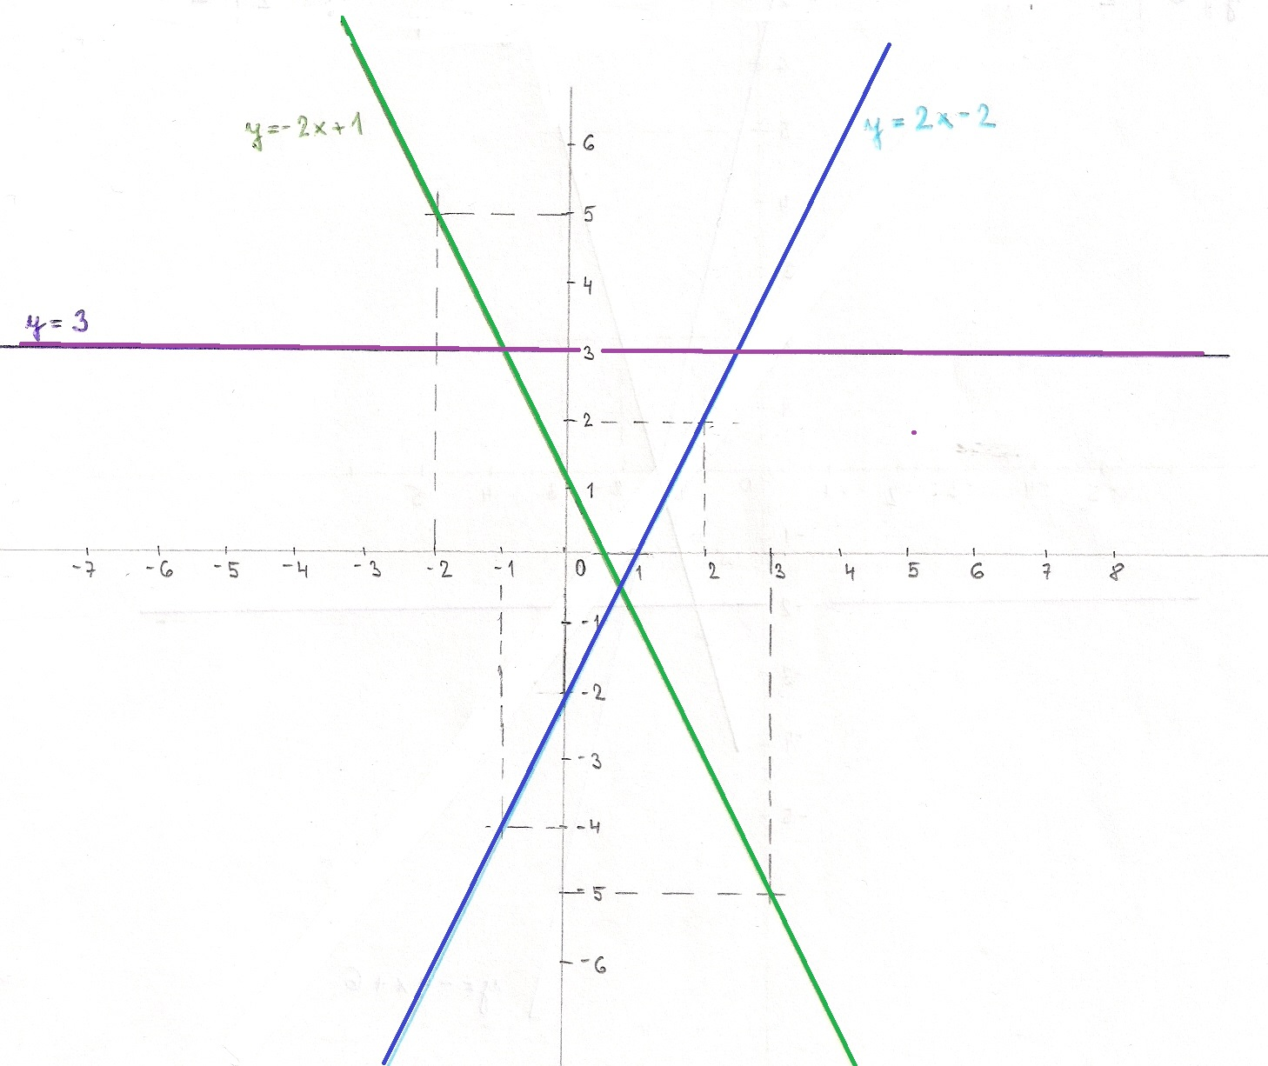
Př. Napiš příklady funkcí:
Rostoucí funkce Klesající funkce Konstantní funkce
y= 2x+3 y=-5x+2 y=4
y=3x y=-0,1x-7 y=-2
y=x-6 y=-x+2 y= -7

Př. Sestroj grafy funkcí a zapiš souřadnice s osou y.
y=-4x+6 y=3x-4 y=-2
x | 0 | 1
y | 6 | 2
x | 2 | 3
y | 2 | 5
x | -1 | 4
y | -2 | -2

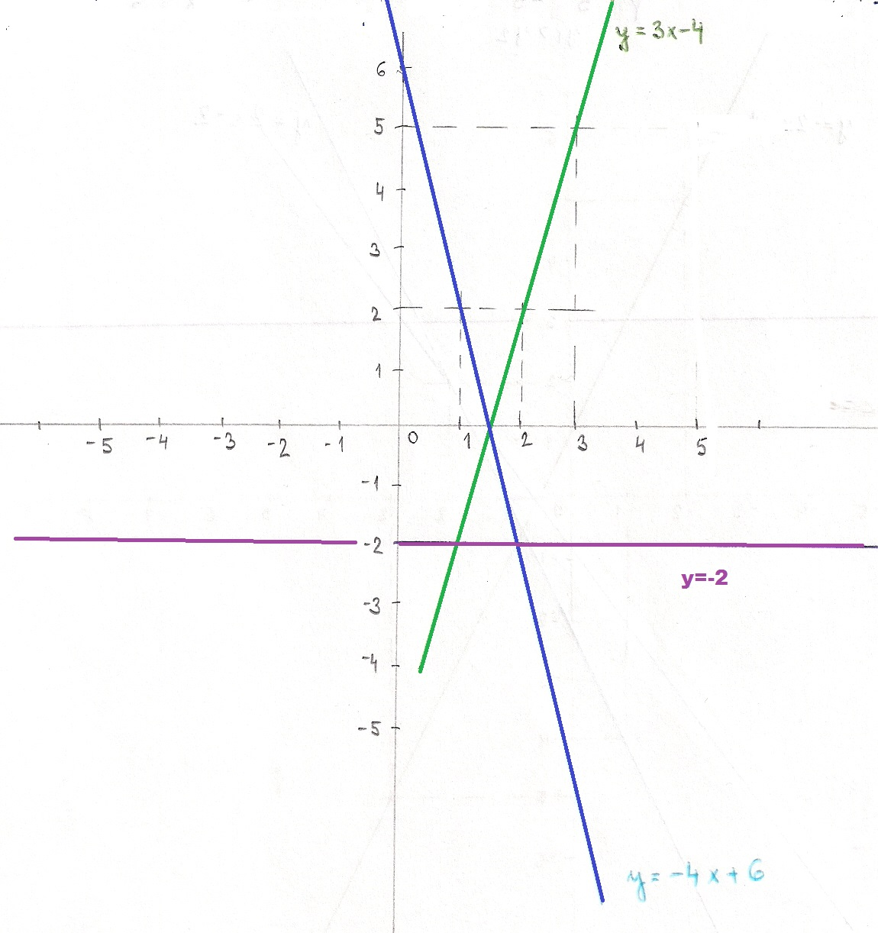

- Každý bod na ose y má x-ovou souřadnici rovnu nule, x=0.
- y=-4x+6 je funkce klesající, protože k=-4, k$<$0.
Funkce y´-4x+6 protíná osu y v bodu o souřadnicích x=0, y=6, $\left[0;6\right]$
- y=3x-4 je funkce rostoucí, protože k=3, k$>$0.
Funkce y=3x-4 protíná osu y v bodu o souřadnicích x=0, y=-4, $\left[0;-4\right]$
- y=-2 je funkce konstantní, protože k=0.
Funkce y=-2 protíná osu y v bodu o souřadnicích x=0, y=-2, $\left[0;-2\right]$
- (člen q ze zápisu y=kx+q určuje, kde přímka protne osu y)

Př. K funkcím napiš, o jakou funkci se jedná a průsečíky s osou y.
Funkce Jaká funkce Průsečík s osou y
y=7x-2 rostoucí, k$>0$ $\left[0;-2\right]$
y=-5x+4
y=4x
y=-x
y=-9

Určení rovnice lineární funkce z grafu
y=kx+q
- q – přečteme na ose y
- x,y – jsou souřadnice bodu na grafu
- q, x,y – dosadíme do y = kx+q a vypočítáme k
- zapíšeme rovnici
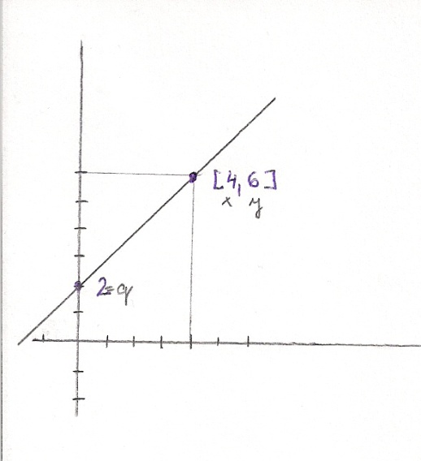
y=kx+q, q=2, x = 4, y=6 (vyčteme z grafu)
6=4*k+2/-2
4=4*k/:4
k=1

y=1x+2, y=x+2

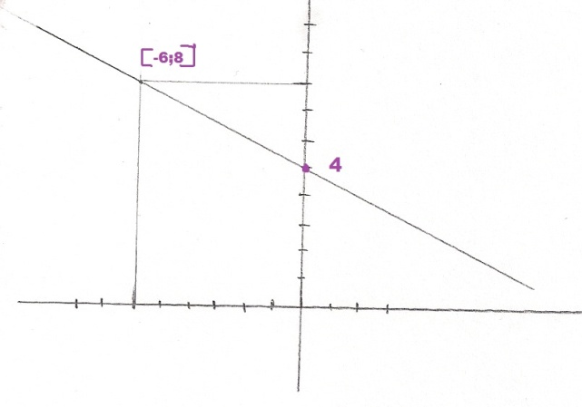
y=kx+q,q=4, x=-6, y=8
8=k*(-6)+4/-4
4=-6*k/:(-6)
k=-4/6=-2/3

y=$-\frac{2}{3}x+4$

y=7

Př. Urči z grafu lineární rovnici
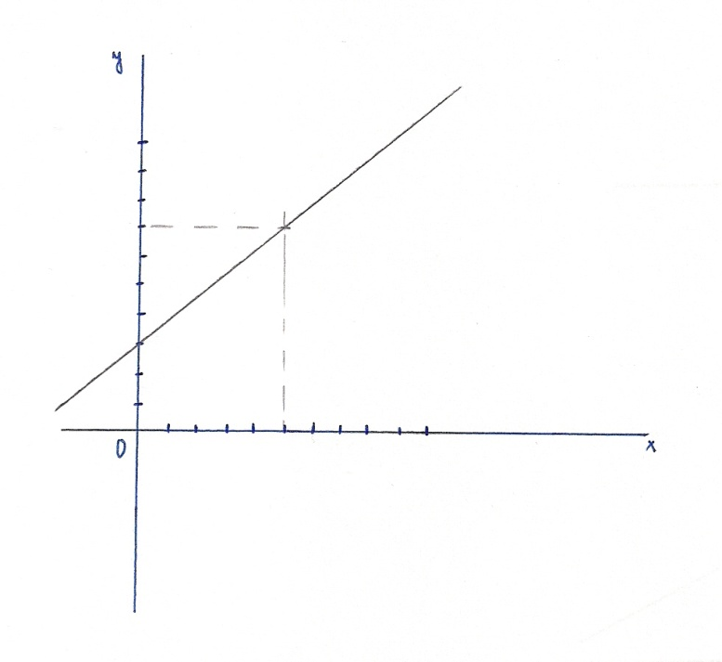

Graf lineární funkce v různých číselných oborech
- y=2x-4; D=$R$ 2. y=2x-2 , x $∈〈-2;\left.-∞\right)$
x | 3 | 2
y=2x-4 | 2 | 0
x | -2 | 1
y= 2x-2 | -6 | 6

3. y=2x+1; x$∈\left(-4;\right.2〉$ 4. y=2x+3; x$∈\left\{-3,-2;0;1;2\right\}$
x | -4 | 2
y | -7 | 5
x | -3 | -2 | 0 | 1 | 2
y=2x+3 | -3 | -1 | 3 | 2 | 7

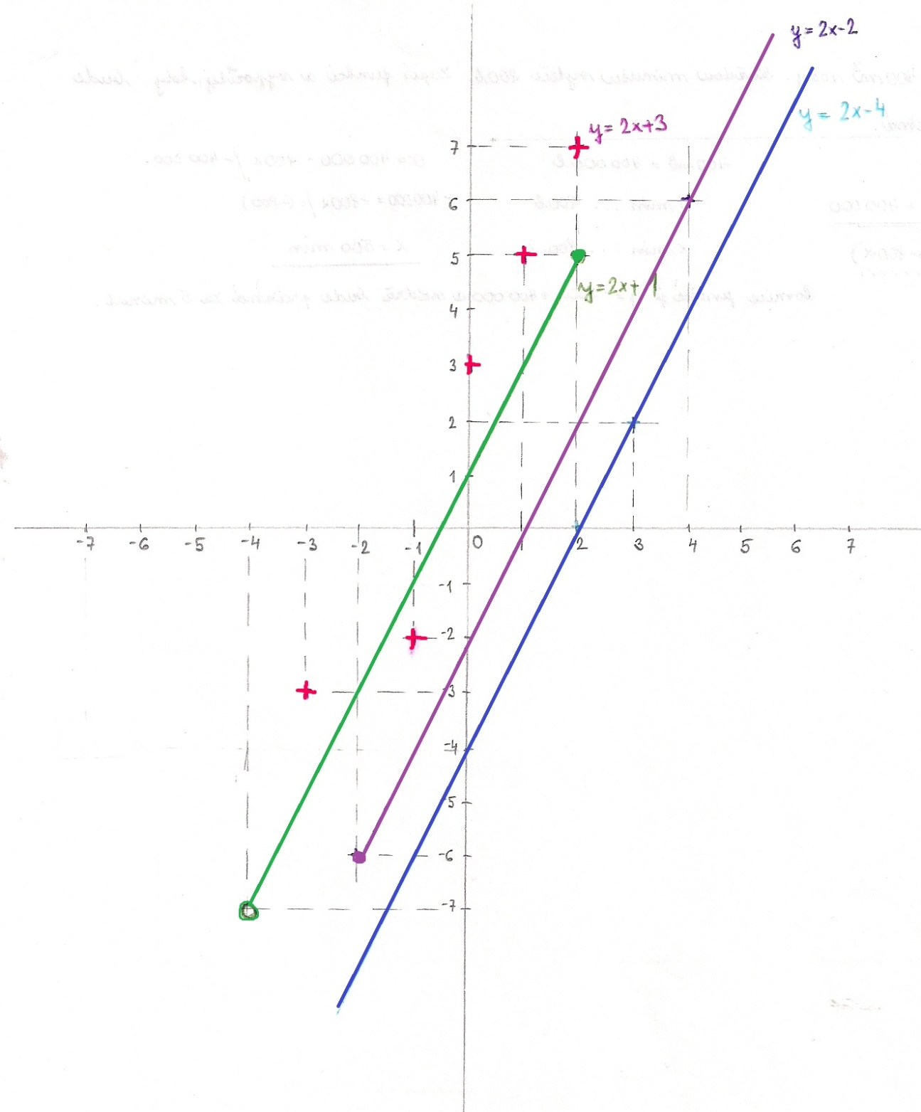
Př. Vypočítejte:
(a+3)(a-3) = (1,3x + 1,6y)(1,3x-1,6y) = (0,7q + 0,1p)(0,7q-0,1p)=
(5u-1,4v)² ⁼ (0,2 + z)² = (2t – 9u)² =
$\left[\sqrt[3]{125}-4*\frac{1}{5}\right]$ + $\left[\left(\sqrt[3]{125}-4\right)*0,2\right]$ =
$\left[\frac{\sqrt{25}}{100}-\left(-0,95\right)\right]$*$5\frac{7}{8}$ =
$$\frac{-2,75+1\frac{1}{8}}{\frac{1}{3}-\left(-1,75\right)}=$$

Př. Průměr hnacího kola parní lokomotivy je 210 cm. Kolik metrů ujede lokomotiva, otočí-li se hnací kolo a) jednou, b) Kolikrát se otočí na cestě z Prahy do Brna – 245km?
Př. Dopočítej vyznačené úhly:
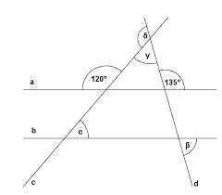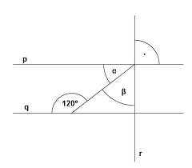

Vyřešené příklady pošlete ke kontrole do 20.4..

